Genèse de Lucien Clergue
50 photographies sur des thèmes d’Amers choisis par Saint-John Perse

Pour Monsieur Lucien Clergue, qui cherche la face du destin sous les masques les plus fidèles de ce monde.

Arles est circonscrite par la pierre antique de ses origines et dresse face au soleil le sable jaune de ses arènes. Les Alyscamps et l’Abbaye de Montmajour proche de la ville confondent les traces de l’homme dans ses tombes avec la terre desséchée que traverse le Rhône, jusqu’aux Saintes Maries de la Mer. Lucien Clergue ne cherchera pas plus loin la source de ses images. Il appartient, selon l’expression de Michel Tournier,« à cette famille des enracinés … tous terriens, tous sédentaires, visant la profondeur plus que l’étendue ».
L'œuvre de Clergue tient sa puissance du refus de toute dispersion et de la poursuite d'une série de thèmes qui prennent naissance dans la même sensibilité hantée par la mort, et intense face à elle dans une lutte entre l'ombre et la lumière. C'est donc à ce photographe dont le talent fait surgir à nouveau la beauté cruelle et ciselée du climat méditerranéen, et force le réalisme, au-delà des structures de l'image, jusqu' à atteindre un seuil métaphysique, que Saint-John Perse confie le geste qui prolonge son œuvre. Tel nous paraît en effet l'un des grands intérêts de Genèse. Nous sommes ici témoins du choix d'un poète qui s'est toujours gardé des mésalliances en faveur d'un artiste plus amer, plus violent que lui-même, en faveur de la Photographie, et en faveur de sa mise en retrait face à l’ouvrage né de leur rencontre. Si cette collaboration de Lucien Clergue et de Saint-John Perse a un caractère surprenant, c'est que nous ne mesurons pas encore le talent hors du commun de Lucien Clergue et ne percevons pas l’illumination nouvelle qui avec Genèse marque une étape dans le cheminement poétique de Saint-John Perse :

0 temps de Dieu, sois-nous propice. Et
d'une brûlure d'ail naîtra peut-être un soir
l'étincelle du génie. Où courait-elle hier, où
courra-t-elle demain ?
Nous serons là, et des plus prompts,
pour en cerner sur terre l'amorce fulgu-
rante.
« Sécheresse »

Quelle fut la place de Genèse dans l’œuvre de Lucien Clergue ? Il a tout juste vingt ans lorsqu'il se met à photographier des saltimbanques dans les ruines d'Arles après le passage de la guerre, des enfants d'infinie tristesse et de douceur, qui traînent la grâce de leurs attitudes sur les décombres, au milieu des vestiges de la musique et de la danse. Vers la même époque, il cherche dans le sable du Rhône les dépouilles d'animaux morts, léchés par une eau lente et lourde. Son œil se concentre sur le moment de dissolution où le corps démantelé est livré à la vase. Cette atteinte féroce à nos sécurités de vivants somnambules, il la réalise encore dans les images de la tauromachie. Des centaines de photographies, prises à la corrida, rendent au taureau mourant l'hommage d'un artiste fasciné par l'anéantissement. Le symbole terrestre et viril du taureau favorise d'autant plus le talent de Clergue que l'affaissement de la bête entraîne la puissance de sa masse, cette fois ressentie du côté de la mort.
On explique que Clergue a perdu sa mère à l'âge de dix-huit ans, et qu'il en est resté profondément marqué. Il est certain que ce talent particulier s'enracine dans une familiarité avec la mort, mais aussi dans une volonté de scruter le réel jusqu’à l’universel. C'est vers 1956 que le photographe lance la nouvelle série des "Nus de la Mer ». Sa recherche porte sur les matières contradictoires terrestres et liquides. Le corps de femme dans cet univers tout en élans, en bulles miroitantes, a quelque chose de sculptural. Corps de femme. Corps de pierre. Dans le heurt ou les jeux de ces forces contradictoires, comme dans l'exploration attentive d'un corps féminin volontairement dépersonnalisé, l'artiste parvient à dégager cette beauté provocante et magistrale, qui imprime un style. C'est le premier sentiment que nous inspirent les premiers nus de Clergue, ceux par exemple des ouvrages Corps Mémorable ou Née de la Vague.. Née de la Vague, qui précède seulement Genèse de quelques années, participe du mouvement d'inspiration évoqué plus haut. L'eau est toute présence et c'est la mer qui est vivante.
C'est donc dans cette trajectoire que s'inscrit Genèse, où persistera, malgré le triomphe de la vie salué par ses amis artistes, la vision immobile, une objectivation de la femme, étrangère à l’expression des sentiments et aux métamorphoses. Qu'elle se dresse contre l'assaut des vagues, ou soit prise dans les flots par les filets de la lumière, qu'elle épouse encore sur le sable la forme des dunes, corps de chair, ou recommence le tracé de la vague qui s'écrase, elle inspire, dans sa nudité, la solitude du rocher éternel ou du tronc délaissé, qui s'affronte ou se livre à la mer.
Le photographe ira plus loin avec les séries du "Marais d'Arles". Il y révélera une vision plus holistique où chaque "être" végétal, si l'on peut parler ainsi du riz, des joncs, de la vigne, mène avec l'eau un dialogue étrange dont nous ne connaissons ni les sources ni la fin. Les troncs noueux des vignes chevauchent à l'infini l'horizon, tout en basculant dans le miroir de l'étang. Les joncs et le riz poursuivent une écriture précise dans l'eau devenue la plaque de métal qu'en a fait le soleil. Les maïs, qui jettent au vent leurs grandes feuilles en des postures imprévisibles, rappellent le destin hasardeux de la paille livrée aux courants d'air. Clergue porte ainsi sur la nature l'acuité d'un regard séduit jusqu'en ses profondeurs. La sensibilité assez dominatrice du photographe semble se retirer dans le respect des ordonnances silencieuses de la terre. Michel Tournier met en valeur cet aspect particulier de l’œuvre :
C'est au troisième volet de cet ensemble que va ma préférence, celui qui chante le limon, la boue féconde, l'eau moirée, les sables volubiles...
Les images de Genèse, nous l’avons vu, sont d’une autre nature. La vision des forces cosmiques qui nous lient de même que la contemplation des mystères en sont absentes.
Les recherches de Clergue autour du thème de la femme et de la mer étaient pour ainsi dire accomplies avant le projet de Genèse. Le photographe, qui scrute la matière, dont il s'efforce de révéler la face saisissante, témoigne de peu d'introspection par rapport à son œuvre. Cela peut venir de la situation particulière du photographe face à son art : il ne fait au fond que surprendre la réalité et signaler, par une approche personnelle, des effets préexistants de la nature. Le songe, ou les formes de l'imaginaire, n’habitent pas Lucien Clergue. Il parle peu de ce qu'il veut transmettre. Les images sont là. Le photographe s'attache simplement à saisir les rapports de son objet avec la matière, ou la lumière. Les photographies témoignent de l'artiste Clergue "toujours sur la brèche … regardant ... l'invisible, ayant une seconde commis l’imprudence d'apparaître, « pour créer, par la disposition de ses modèles, un nouvel invisible …

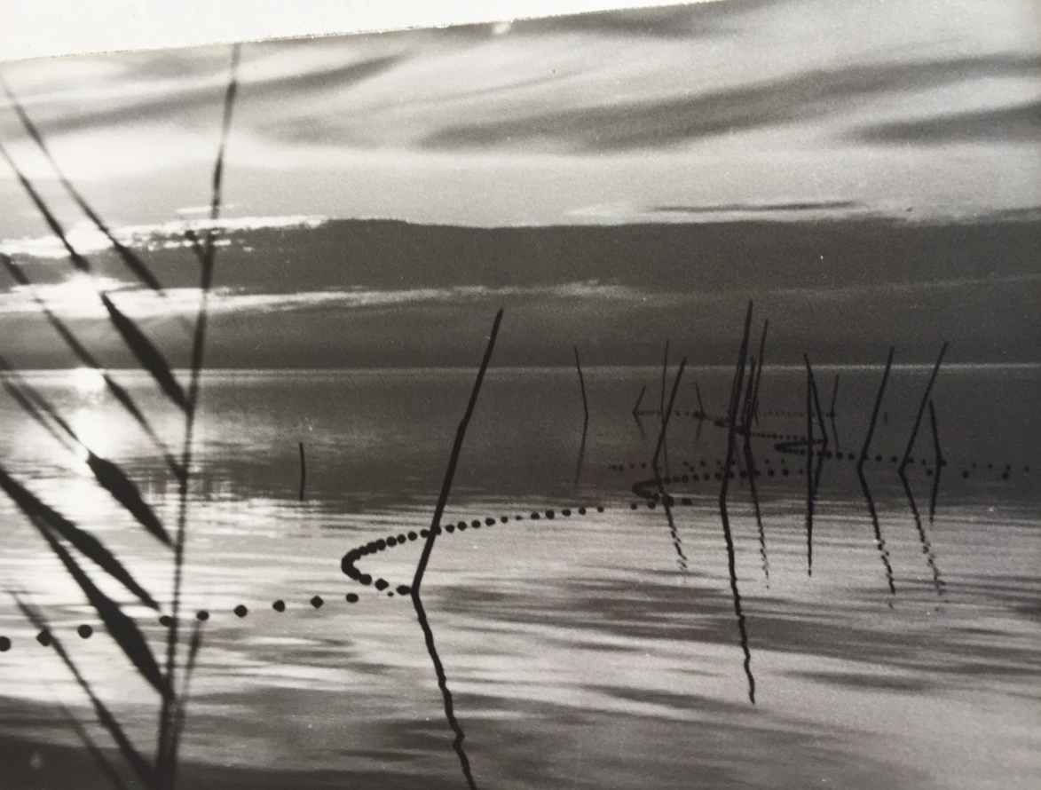

Lucien Clergue, Etang de Vaccarès, 1962
Carte postale – « Camargue : Photographie véritable » (Arles, Atelier Lucien Clergue)

Comment par conséquent réaliser ce livre ? Il est certain que le projet avait passionné Clergue, mais beaucoup moins les chemins de l'inspiration. Clergue a des soucis d'ordre pratique, et d'un poème qui, dit-il, l'avait "littéralement transpercé", il retiendra les fragments "illustrables" bien plus que l'esprit ou le mouvement interne :
Les Tragédiennes sont venues, descendant des car-
rières. Elles ont levé les bras en l’honneur de la Mer …
Amers, Strophe III
Ainsi telle attitude lui semble correspondre à sa méthode et au style de représentation de la femme dans son œuvre. Il lui fait toujours lever les bras par souci esthétique de replacer le sein à sa juste hauteur : « Que le sein reprenne en quelque sorte sa place naturelle. » Clergue nous révèle aussi que sa propre lecture du texte l’amène à écarter de son choix les évocations de couleurs vives qui ne peuvent correspondre à ses photographies, de même les parties du poème qu’il ressent comme « philosophiques » et qui, en réalité, expriment le mouvement du songe créateur :

Et qui donc m'eût surpris dans mon propos secret ?
Gardé par le sourire et par la courtoisie ; parlant, parlant
langue d'aubain parmi les hommes de mon sang - à
l'angle peut-être d'un Jardin Public, ou bien aux
grilles effilées d'or de quelque Chancellerie ;...
Amers, Invocation, 5
La photographie et l’écriture restent ainsi deux formes de création inaliénables.
Telles nous paraissent l'originalité de Genèse et les limites de cet ouvrage. L'originalité vient de la conception particulière de Clergue de la femme, ou plus exactement de son utilisation du nu pour traduire les rapports qu'il conçoit entre la femme et la nature. Le photographe nous révèle "toute l'implacable grandeur du Monde", selon l'expression de Teilhard de Chardin et la femme dans cette œuvre, même dans sa suprême beauté plastique, épouse le néant, lui appartient, et lui retourne. Cette tendance à son retrait progressif de l'univers liquide se confirme dans les recherches ultérieures de Clergue : on les voit aboutir à la suite des "Nus dans la Forêt", dans la "Forêt Calcinée" même, où l'assimilation encore plus probante du corps de femme à la matière terrestre va de pair avec la représentation des ombres qui l’enserrent. C’est le sentiment que dégagent les photographies de Genèse, dont le titre, sur le plan de l’illustration, est trompeur. La femme et l'eau, dans ces photographies, ont depuis longtemps suivi un destin différent et se souviennent à peine d'avoir mêlé leurs origines.
"La Femme et la Mer" avait d'abord choisi l'auteur comme titre de son livre. Saint-John Perse intervient avec "Genèse". L'évocation est plus belle certes, mais correspond surtout à une intention du

poète à l'égard de l’œuvre. Le moment décisif dans les rapports de travail entre les deux artistes fut celui où Saint-John Perse, qui a étudié la maquette et les citations réunies par Clergue, lui donne cette directive précise :

Sous le titre : GENESE ("De la Mer et de la Femme"), l’ouvrage doit être élevé à la hauteur, à la dignité, à l'autorité d'une œuvre réelle, - d'une œuvre construite et composée, de véritable création d'auteur, et non d'un simple album d'images fortuitement assemblées.

Saint-John Perse précise encore que les extraits d’Amers n’ont d’autre fonction dans l’ouvrage que de servir de support à l’inspiration du photographe. Le poète a ainsi voulu que son nom apparaisse sur la couverture en-dessous de celui de Clergue, et en plus petits caractères. « Ce livre est le vôtre », dit-il au photographe, « c’est vous qui devez le signer, ce n’est pas moi. »
Rapports de travail, disions-nous, entre les deux artistes, l'expression souligne la constatation que Saint-John Perse s'est placé presque sur un plan d'égalité avec Lucien Clergue, faisant toutefois usage de son autorité pour confirmer un jeune talent et favoriser une étape nouvelle de la construction de son œuvre poétique. Lucien Clergue, quant à lui, ressent en particulier la différence de génération, et témoigne de l'expérience humaine considérable que fut sa rencontre avec le poète. L'on ressent une sorte de docilité aux directives (il est vrai que le poète avait par ailleurs accepté l'ensemble de ses photographies sans la moindre réserve), et la conscience du caractère "émouvant" de cette rencontre.
C'est donc sur le plan de l'expérience humaine et artistique davantage que sur celui de l'inspiration que se situe l’intérêt de Genèse. Les personnages féminins d'Amers, consubstantiels à la mer, ne peuvent être isolés de la grande tradition qu’ils invoquent, de même qu’il est difficile d'associer en esprit les Tragédiennes, Patriciennes, Prophétesses et Amants aux "Nus de la Mer" : face à ces grandes femmes figées sous l'œil scrutateur du photographe, que nous parvient-il du dialogue et de l’exultation d'Amers ?
D’autres avant Clergue avaient pensé rapprocher son œuvre et celle de Saint-John Perse. Un critique belge, Luc Norin, les avait d’abord associés, puis la revue Planète, en 1962, illustre de « Nus de la « Mer » des extraits d’Amers. Clergue n’a pas encore lu le poème lorsque le Directeur de la Galerie La Hune à Paris lui demande deux photographies pour l'exposition d'hommage à Saint-John Perse, à l'occasion du Prix Nobel de Littérature en 1960. Enfin, Jean-Maurice Rouquette, un ami personnel, conservateur des musées d’Arles, lui

prête son propre exemplaire d’Amers à l’appui de ce commentaire :

C’est toi, la même inspiration, les mêmes thèmes, c’est quelque chose de flagrant. Vous devez faire quelque chose ensemble.

Le rapprochement s'est donc d’une certaine manière imposé à Clergue. En 1965, il rencontre pour la première fois Saint-John Perse à Giens, et c'est le poète lui-même qui au bout de quelques heures d'entretien évoque le projet d'un livre :

Jeune homme, je serais très fier que vous illustriez mes œuvres.
Telle est la "genèse" de cet ouvrage, selon l'expression même de Clergue. Les conditions de son élaboration sont connues. Rappelons toutefois ceci : Clergue avait choisi lui-même les textes d'Amers qui lui semblaient convenir. Saint-John Perse travaille sur la maquette et transforme la présentation de l’ouvrage. Il supprime les citations au profit de son choix personnel. Il bouleverse l'organisation des images proposée par Clergue. Celui-ci, spontanément, avait reproduit la structure de Née de la Vague, avec une ouverture sur des thèmes de mer, exprimant l'éclat, puis un grand mouvement de femmes constituant le corps de l'ouvrage, et enfin des pages d'ombre, de sable, de plage, pour une pacification finale. Saint-John Perse transforme l'ouvrage pour traduire, par une présentation à la suite de grandes pages de mer et de groupes de nus, puis encore de grandes pages de mer puis de nus, jusqu’à parfois un retrait de l’univers liquide, une alternance où se réalise sa conception d'une genèse :
Distribution nouvelle des 46 (et non 44) planches photographiques, à présenter dans un ordre progressif, assurant l’évolution, la « dialectique », d’une véritable « Genèse » créatrice.
Le poète rejette l'anecdotique et les effets de coïncidence entre les images poétiques et les photographies et cherche à obtenir une cohérence du texte qui doit accompagner les planches. Les deux langages explorent le même thème fondamental. Peut-être Saint-John Perse rencontre-t-il en Lucien Clergue un fils spirituel :
…voici une œuvre, n’est-ce pas, enfin une œuvre, une synthèse, une création, bien au-delà d’un contenu d’anecdotes, une métaphysique.

Et dans sa lettre d’introduction du photographe à Gaston Gallimard :
Il vous communiquera de ma part, et vous laissera examiner à loisir, un étonnant album d’images sur la mer : sur la substance même, fulgurante, de la mer, et ses affinités charnelles ou spirituelles, telles que j’ai pu moi-même les exalter dans mon œuvre (AMERS).
Clergue avait en effet hérité de sa mère le sens artistique qui élève le regard. Ainsi sera-t-il sensible à la poésie, proche des peintres, capable de rejoindre les œuvres dans ce qu’elles expriment au-delà du réel. Les Nus exaltent le corps féminin, replacent ce corps dans l’environnement vivant et non asservi de la matière. Les Nus sont un hymne à la création « en lumière naturelle ». Ils prolongent à leur manière le texte, fruit d'une connaissance intuitive et fulgurante du "grand Ordre irrévélé d'une course éternelle ». La révélation se continue, partielle, mais éclairante, dans la femme de Genèse, nouvelle venue parmi ces « figurants ou protagonistes … fragments d’humanité «, que le poète faisait défiler dans Amers. Ici privilégiée, elle se place face au "seuil le plus nu" qu'elle semble recommencer dans la libération totale de son corps.
Après avoir proposé à Clergue de choisir lui-même les extraits d’Amers pour Genèse, « avec son choix épigraphique de citations d’Amers », écrit encore le poète à Gaston Gallimard, il « changea près de la moitié des extraits … (en apportant des variantes qu’il supprima avant l’impression) », raconte Lucien Clergue . L'étude attentive du choix des fragments d'Amers retenus pour Genèse révèle les exigences de construction du poète en toutes circonstances. L’on peut s'étonner de voir Saint-John Perse entreprendre de renoncer à l'unité du poème et à sa structure rigoureuse, et briser en quelque sorte l'univers imaginaire et linguistique d’Amers. Or le poète tente de réaliser avec ce livre l'idée de genèse qui fut la sienne à la fois sur le plan de l'expérience, puisque Clergue suscite en lui une émotion qui prolonge en quelque sorte l'inspiration poétique, et sur le plan⁻ de l'écriture, car un fil conducteur existe bien au travers des citations d'Amers. . Le poète, même un moment tenté de réécrire les fragments choisis, n’ira pas jusque-là pour accompagner l’œuvre de Lucien Clergue, mais fera en sorte que dans son organisation interne, le texte ménage les temps forts qui répondent aux images.
A première vue, les extraits semblent choisis au hasard. S'il y a une priorité des citations de la Strophe IX ("Etroits Sont les Vaisseaux »), l'on trouve, dans certaines parties du livre, à la cinquième page de texte par exemple, une succession désordonnée : Strophe II, Chœur 2, Invocation 6, Strophe IX-IV-2, Chœur 3 ... Pour faciliter

l'analyse, précisons que l'ouvrage, comme d'ailleurs nous l'indiquait Lucien Clergue, se découpe en grands "chapitres", que nous proposons de nommer ainsi :

Chapitre 1 : Ouverture- 5 premières photographies de mer et deux pages et demie de texte
Chapitre 2 : Femme Dressée - 2 photographies de nu
Chapitre 3 : Mer Intégrale - 5 photographies de mer et sable et 4 pages de texte
Chapitre 4 : Le Sexe - 5 photographies de nus et une demi-page de texte
Chapitre 5 : Mer Intérieure - 5 photographies de mer et une page de texte
Chapitre 6 : Genèse – 5 photographies de sable et de mer, dont l’une représente un nu dans
l’éclatement de la vague, et une page de texte.
Chapitre 7 : Femme – 8 photographies de nus et 4 pages de texte
Chapitre 8 : Exaltation – 12 photographies (dont 2 de mer et 10 nus) et 7 pages de texte
Chapitre 9 : Signature – 2 photographies de nus et une demi-page de texte
Deux thèmes dominent le premier chapitre : le songe (créateur), et le désir (qui engendre). De l'ouverture d'Amers le poète a peu retenu. Les fragments assemblés dans Genèse évitent une évocation de l'expérience proprement poétique – sauf un fragment entier d'hommage à la mer éternelle :
Ainsi la Mer vint-elle à nous dans son grand âge …

Le poète cherchera dans la Strophe IX ("Etroits Sont les Vaisseaux") les citations qui mettent en lumière la relation de la mer à l'amour et préparent l'apparition de la femme. Le lien avec le passage précédent est obtenu grâce à cette reprise essentielle d’Amers :

Une même vague par le monde ...

que le poète prolonge par l’introduction du thème de l'amour :

... haussant, roulant l'hydre amoureuse de sa force …

Le premier chapitre s’achève sur l'apothéose du chant des amants de la Strophe IX :

Tu m’as donné ce très grand cri de femme qui
dure sur les eaux …

Très bien placée pour annoncer le deuxième mouvement, soit l'apparition de la femme (deux photographies de nu), cette phrase établit aussi en anticipation une parfaite transition avec le thème de la mer (chapitre 3).

Les ensembles de citations de Saint-John Perse peuvent ainsi être analysés comme des sortes de tableaux en soi. Elles non plus ne sont pas « fortuitement assemblées ». La première page de texte du chapitre 5 nous donnera une nouvelle illustration de cette cohérence interne :

Un soir ensemencé d’espèces lumineuses …

Phrase d’ouverture de ce chapitre, est-ce ici le sublime des allitérations ou le sentiment des alliances multipliées perçu dans le phénomène de luminosité et le fait des semences, est-ce encore la nuit étoilée ou la nuit intérieure qui en font la séduction définitive ? … C’est elle qui introduit le thème de la lumière et crée le climat propice à l’infinie profondeur de la respiration marine :

Et cette mer elle-même est-elle mer, qui creuse en nous
ses grands bas-fonds de sable et nous parle d’autres sables ?

pour aboutir enfin à ce sentiment de plénitude existenttielle :

… ce ruissellement encore des sources du plaisir.
Dans la brève conclusion de Genèse (une demi-page de texte, que nous avons intitulée « Signature »), le poète se replace face aux images de Lucien Clergue. On y trouve les plus belles phrases descriptives qu'avaient inventées Amers au sujet du corps féminin, "nombre d'or", "mètre antique", "nef votive', car la femme reste ici le signe premier de l'œuvre, le "masque" choisi par Lucien Clergue et Saint-John Perse pour cette révélation de l'Absolu, ces "grandes forces … qui nous empruntent ou qui nous lient » , qui ne cesse de hanter les créateurs. Deux photographies illustrent cette conclusion. La deuxième représente une femme renversée sur un tronc, une palissade (?), les pieds dans le sable, et la tête invisible. Des jambes immenses et un corps étiré convergent vers le sexe. La verticalité de la composition accuse le propos, et arrache le personnage au mystère des alliances.
Cette dernière image complétera pour nous l’étude des photographies de Clergue (elle ne porte pas sur la qualité technique, mais sur le contenu artistique des images) par un rapprochement avec cette strophe d’Amers :
Et celles qui s'ouvrent, dans les chambres, entre
leurs genoux d'or, élèvent à la nuit une plainte très
douce, mémoire et mer du long été. - Aux portes
closes des Amants clouez l'image du Navire !
Amers, Strophe IX, 7
Il semble que chez Saint-John Perse la poésie isole les objets que la vie a délaissés afin qu'ils deviennent signe de cette vie qui passe et continue ailleurs. "Portes closes", dit le poète, navire cloué aux portes closes, c'est le symbole de l'aventure des amants ; mais, au-delà, la réalité vivante continue d'exercer son appel. Chez. Lucien Clergue, au contraire, le livre se termine sur l'image d'une femme qui semble elle-même clouée sur le rivage ; et l'horizon coupé nous prive de la conscience du large. Cet exemple illustre bien notre impression qu'il y aurait, face à la-louange des forces de mouvement chez Saint-John Perse, l’illustration de forces captives chez Lucien Clergue.

La suite des photographies constituée dans Genèse répond sur le plan de la représentation à la dialectique mer-femme qu'avait proposée Saint-John Perse. La division du livre par chapitres correspond d'ailleurs, nous l'avons vu, à une certaine harmonie⁻ du texte et des images. Cela dit, avant de faire au sujet de ces photographies quelques remarques complémentaires, notons ici un détail de présentation. Quatre fois dans le livre, nous trouvons face à la photographie une page noire avec en bas, simplement, une reprise en caractères d'impression blancs (ce qui éclaire singulièrement la page et exalte l'image) , extraite de la page de texte précédente. Il est clair que dans ce cas précis la phrase est choisie d’une part pour sa valeur descriptive par rapport à l'image et d'autre part comme support de l'image. Dans le chapitre « Hommage", en revanche, la citation ne reprend pas une phrase qui précède, mais une qui va suivre :
Nous requérons faveur nouvelle pour la rénovation du drame …
Ce détail, en soi, n'est pas important, mais il contribue à donner l'impression que l’ouvrage n'atteint pas la perfection, ou la communion de pensée que l'on pourrait attendre. Pour un plus grand raffinement de la présentation, le texte manuscrit, que Saint-John Perse avait souhaité au départ, aurait aussi sur le plan visuel apporté une dimension supplémentaire à ce livre. Pour avoir vu L'Ordre des Oiseaux, l'on peut se permettre de rêver un tel achèvement de la forme.
Le caractère de cet ouvrage justifie à la fois une étude du texte de Genèse (qui s’intéresse à l’œuvre de Saint-John Perse s’intéresse aussi au choix personnel du poète des fragments d’Amers) et le style de remarque que nous trouvons sous la plume d’Albert Plécy dans Point de Vue et Images du Monde:
Clergue se confirme comme le grand poète de la photo. A la limite, ses images se suffisent à elles-mêmes sans les « béquilles » de la littérature.
Tel le risque que peut courir dans Genèse la poésie de Saint-John Perse.
Ce livre, en définitive, nous parle-t-il autrement qu’« un simple album d'images fortuitement assemblées « ? Oui et non. Oui, car les suites de photographies, solidement construites, correspondent à une thématique et obéissent à un mouvement interne, qui atteint, dans le chapitre « Exaltation », une intensité d’expression du texte et des images (extraits essentiellement du Chant IX d’Amers, élévation du verbe, personnages plus imposants, comme plus grands que nature et qui occupent tout l’univers de l’image). Non, car entre ces ensembles regroupés, s’intercalent parfois, comme au chapitre 7, des photographies d’inspiration moins érotique que purement sexuelle.

Et pour finir, qu'entend-on par l’idée de « GENESE (de la Mer et de la Femme) ? S'il s'agit d'une fusion de l’élément féminin dans l'univers liquide, Clergue ne se place pas dans cette perspective ; s'il s'agit d'un rapport de lutte ou de coïncidence entre deux réalités puissantes, alors Clergue se rapprocherait de l'esprit dialectique, car son œuvre est davantage un art de contrastes que de correspondances ; mais, en l’occurrence, il s'agirait plutôt de deux univers diamétralement opposés, dont le rapprochement a valeur saisissante par leur seule mise en présence. La femme est en général le support d'une image dramatique, par les postures que lui fait prendre le photographe, dans une intense lumière qui l’immobilise. Si on la voit dressée sur une plage à contre-jour, elle nous frappe davantage par la perfection rigoureuse de son corps que par une possible assimilation avec le mouvement de reflux de la vague. La femme, en particulier dans la photographie reproduite à dessein, dans le déchirement d’un reflet par le travers de son corps, loin de s'identifier au recul des eaux, semble au contraire s'arc-bouter à la plage. Une telle tension obtient plutôt par effet de contraste une « illustration » du texte en regard, alors que sont absentes la fusion des éléments entre eux ou leur évolution, voire l’osmose de l’homme et de la femme dans le dialogue d’Amers.
Clergue témoigne que sa première lecture d’Amers fut « un choc et une jubilation … Ses vers, », poursuit-il, dans son évocation du poète, « inspirèrent mes premières photographies d’océan – « ces ronceraies d’abîmes » et de Camargue, déserte et mystérieuse, où les « petites algues violettes » se laissent prendre au piège du soleil. » Malgré ces résonances, dont on sent bien l’émotion qu’elles éveillent, le tracé de l'inspiration propre à Clergue, si saisissant soit-il, reste éloigné, dans son esprit, de la poésie de Saint-John Perse. Le poète, qui épouse si profondément la vie, avec ce sens de ses limites insondables, serait-il à nouveau face au tempérament méditerranéen, à cet absolu qui tente l’homme et le condamne : l’absolu intellectuel, ou le face à face avec la mort ? Il y a même ici quelque chose d'étrange à voir Saint-John Perse donner ainsi la main à ce jeune artiste méditerranéen, qui plante sur toutes choses la croix de son regard. Or, dans la lucidité d'une analyse de lui-même, le poète réalise lentement l'osmose avec cette partie de la France où l’a ramené son destin. Comme l’indique Joëlle Gardes-Tamine, « les photographies de Lucien Clergue », de même que les derniers poèmes, « témoignent de l’accord qui s’établit entre l’homme en proie au « grand âge » et un paysage tourmenté, austère et décharné ».

Dans l'édition de la Pléiade de ses Œuvres Complètes, à la fin de cette biographie qu'il compose
lui-même, le poète, près de quinze ans après son retour dans le midi de la France et son installation dans la Presqu'Ile de Giens, reprend à nouveau l'idée, qui lui tient à cœur, de sa non-appartenance au monde méditerranéen. Tandis que le phénomène d'adaptation apparemment ne l'influence en rien, cette affirmation prend ici en quelque sorte un caractère officiel :

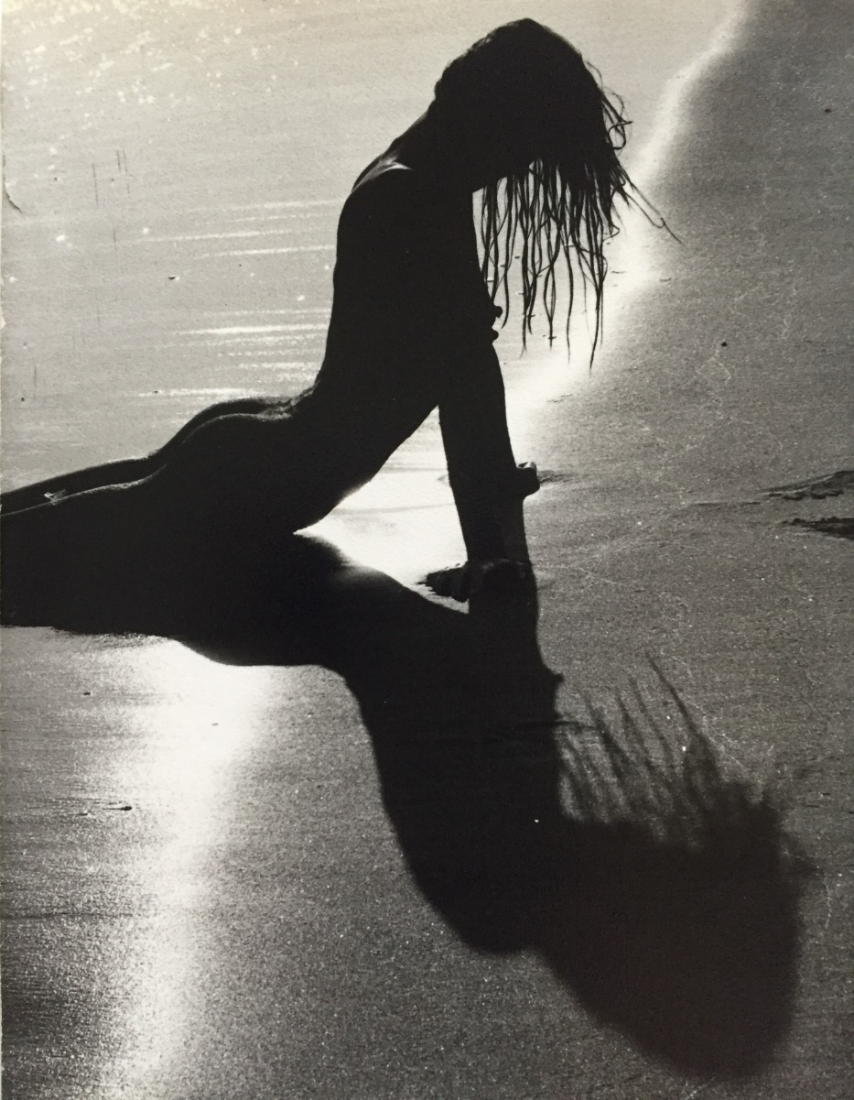

Carte postale - "Nu de la Mer - Photographie véritable" -
(Arles, Atelier Lucien Clergue).
Photographie reprise dans Genèse.

Dans le volume, une demi-page de texte en regard dont voici l’essentiel :

Strophe IX-IV-2 Je me lèverai encore en armes dans la nuit de ton
corps, et ruissellerai encore de
tes années de mer.
Et toi, l’Amante, sur ton souffle, tu
t'arqueras encore pour l'enfantement du cri …

Strophe IX-VI-1 ... Et celle qui veillait, sur son flanc
droit, sa veille de mortelle, se lèvera
encore auprès de l’homme.

Strophe IX-II- 2 Il n’est d’usurpation plus haute qu’au
vaisseau de l’amour.

... derrière l'écran lumineux du site méditerranéen, c'est toute une ambiance atmosphérique
tout un arrière-plan psychologique, toute une imprégnation d'histoire et de civilisation ancienne,
à laquelle le poète demeure étranger.

L'hostilité intellectuelle, antirationaliste de Saint-John Perse à l'héritage gréco-latin,
et plus particulièrement latin, tient à ses affinités celtiques, qui sont profondes
en lui ...

Pour Saint-John Perse, être un homme d'Atlantique ou un Celte semble une même chose.
Certains ont traduit ainsi ce sentiment :
Sa vocation trouve en effet dans l’Atlantique l’aire où s’accomplir, non dans le creuset méditerranéen, étroit et limité malgré sa fécondité historique. Il faut à la poétique persienne un champ plus vaste et plus soumis aux évidences de nature pour que le chant s’amorce.
Toute l'ambiguïté du destin d'Alexis Leger tient en ces lignes et toute l'ambiguïté aussi de l’accueil, voire de la compréhension, de sa poésie de langue française en France.
Avec Genèse, et peut-être bien avec « Sécheresse », nous voyons le poète construire, serait-ce malgré lui, l'histoire de ses rapports avec le monde méditerranéen : « Certains oiseaux … », dit Clergue, puis : "Nous sommes ici dans une terre dure … " De façon plus intime, il y eut un risque que la spiritualité du poète trouvât son terme en terre méditerranéenne :
… ici … la lumière … nous frappe de cécité et clôt pour nous le seuil métaphysique.
Pourtant :
… Sur la terre insolite aux confins désertiques, où
l’éclair vire au noir, l’esprit de Dieu tenait son hâle de clarté, et la terre
vénéneuse s’enfiévrait comme un massif de corail tropical … N’était-il
plus couleur au monde
que ce jaune d’orpiment ?

D’un mot de défiance à une respiration nouvelle de l’ouverture au monde, le poète trace la boucle jamais close. Jusqu’où mènent la transcendance du langage et le renoncement créateur, mais combien subsiste aussi en l’homme la sensualité des origines …

Diane Nairac

Dédicace de Saint-John Perse de son Œuvre Poétique à Lucien Clergue, signée et datée presqu’Ile de Giens, 1967, in Gabriel Bauret, Lucien Clergue, Editions de la Martinière, Paris, 2015.
Préface de Michel Tournier, Catalogue de l’exposition « Lucien Clergue », Bruxelles, Musée Dixelles, 18 janvier – 1é février 1974.
Saint-John Perse, Chant pour un Equinoxe, Paris, Gallimard, 1975, p. 16.
Corps Mémorable, poèmes de Paul Eluard, couverture de Picasso, 12 photographies de Lucien Clergue, Paris, Editions Seghers, 1957 (réédité en 1969).
Lucien Clergue, Née de la Vague, Paris, Editions Pierre Belfond, 1968. (81 photographies 24 x 30).
Lucien Clergue nous a confié (entretien du 29 juin 1974 à Arles), que l'idée d'une illustration d’Amers, pour laquelle le photographe avait réservé les plus belles images, avait précédé la conception du livre Née de la Vague. La parution de Genèse fut retardée par des contraintes de réalisation. Il n'y a donc pas un très grand écart d'inspiration entre les deux volumes.
Voir Gabriel Bauret, Lucien Clergue, op. cit. p. 94.
Préface de Michel Tournier, catalogue de l'exposition "Lucien Clergue", Bruxelles, op. cit..
Jean Cocteau, texte daté de 1957, reproduit dans le catalogue de l’exposition « Lucien Clergue – Photographies 1958 – 1964 », Musée de Lunéville, op. cit..
Propos recueillis au cours de notre entretien avec Lucien Clergue.
Saint-John Perse, Œuvres Complètes, Paris, Gallimard, 1972, p. 287.
Ibidem p. 263.
Teilhard de Chardin, Hymne de l'Univers, Paris, Editions du Seuil, 1961, p. 71.
Extrait de la déclaration d'intention de Saint-John Perse pour Genèse," Note pour Lucien Clergue en vue de la refonte de son grand ouvrage sur la Mer et la Femme", in Lucien Clergue, Saint-John Perse, Poète devant la Mer, Biarritz, J&D Editions, 1996, p. 84.
Propos recueilli au cours de notre entretien avec Lucien Clergue.
Remarque confirmée par les propos de Lucien Clergue à propos du chemin de la création chez Saint-John Perse : » … il me parle de sa démarche qui consiste à laisser en lui le poète accumuler les manuscrits. Puis l’artiste intervient et opère un tri pour la publication. » In Saint-John Perse Poète Devant la Mer, op. cit. p. 14.
Propos recueilli au cours de notre entretien avec Lucien Clergue.
Ibidem p. 12.
Saint-John Perse établit un texte au moins deux fois plus long (voir catalogue de l’exposition Deux regards sur Saint-John Perse : Lucien Clergue, photographe, Robert Petit-Lorraine, peintre, Aix-en-Provence, Fondation Saint-John Perse, 1981). Il en résulte un équilibre texte/photographies, qui met la poésie à l’honneur, pourrait-on dire, et lui donne une place égale dans l’appréciation de l’œuvre.
Clergue adopte, dans cette conception de l’ouvrage, selon son expression, le « rythme ternaire » qui lui est cher. Il lui rappelle la construction des sonates, et le violon joué dans son enfance.
Saint-John Perse Poète Devant la Mer, op. cit. p. 84.
Propos rapportés par Christine Baroche in Saint-John Perse, Poète devant la Mer, op. cit. pp. 37, 38.
Extrait de la lettre d’Alexis Leger à Gaston Gallimard in Saint-John Perse, Poète Devant la Mer, op. cit p. 90.
Le « Nu en lumière naturelle » est une constante du travail de Lucien Clergue. Voir catalogue de l’exposition Deux regards sur Saint-John Perse : Lucien Clergue, photographe, Robert Petit-Lorraine, peintre, op. cit.
Voir « Note pour un Ecrivain Suédois sur la Thématique d’Amers », Saint-John Perse, Œuvres Complètes, op. cit. pp. 569-571.
Ibidem, p. 82.
Extrait de la lettre d’Alexis Leger à Gaston Gallimard : « … j’ai été si enthousiasmé par cette extraordinaire, vraiment extraordinaire réalisation, que j’ai de tout cœur autorisé, et même encouragé, l’artiste à une publication de l’œuvre … Ibidem, p. 90.
Conformément à la conception d’Alexis Leger, dès 1910, de l’écriture : « L’art d’écrire, qui est l’art de nommer, ou plus lointainement de désigner, n’aura jamais d’autre fonction que le mot, cette société déjà, et qui se grève encore du sens étymologique » in Saint- John Perse, Œuvres Complètes, op. cit. p. 675.
Il n’y a pas de pagination dans Genèse. C’est ce qui nous oblige à entreprendre une division descriptive des chapitres. Nous mentionnons les photographies et les pages de texte à la suite.
C’est nous qui soulignons.
« Note pour un Ecrivain Suédois sur la Thématique d’Amers », op. cit., p. 569.
Saint•-John Perse, Œuvres Complètes, op. cit. , page 360.
Lucien Clergue, au cours de notre entretien à Arles, nous faisait remarquer cet effet, et nous précisait que l’idée était du peintre Mario Prassinos.
C'est une très belle photographie de groupe qui illustre cette phrase. Elle représente sur la plage une femme allongée et une autre à genoux ; les deux corps imbriqués l’un dans l’autre exaltent une seule et même forme visant la perfection (trois cuisses et trois seins rythment la présence de l’objet dans l’espace).
Saint-John Perse, L’Ordre des Oiseaux, Eaux-fortes en couleurs de Georges Braque, Paris, Au Vent d’Arles, 1962.
30 novembre 1973.
Note pour Lucien Clergue en vue de la refonte de son grand ouvrage sur la Mer et la Femme", op. cit..
Saint-John Perse, Poète Devant la Mer, op. cit. p. 82.
Ibidem p. 95.
“Biographie", Saint-John Perse, Œuvres Complètes, op. cit., pp. XXXXIX à XLII.
Jean Max Tixier in Saint-John Perse, Poète Devant la Mer, op. cit. p. 50.
« Lettres d’Exil », Saint-John Perse, Œuvres Complètes, op. cit. p. 1062.
Saint-John Perse, Chant pour un Equinoxe, op. cit. p. 12

